高考地理答题规范与技巧
首先控制好每类题型的时间，选择题一般需要控制在25分钟内完成，主观题控制在45分钟内，也就是每个主观题15分钟。再留出5分钟的时间给那些难题进行进一步的思考。
其次把握好每类题型的做题方法，选择题之所以必须控制在25分钟内完成，就是避免我们对选择题有过度的解读和太多的主观臆断。选择题一般为点对点的思考，思维链较短，不需要我们太多思维过程的呈现。因此我们只要能把握每个选择题所考知识点及材料给出的和知识点有关的材料信息。但另一方面，选择题也不能做得太快，以免遗漏某些关键信息导致判断失误，稳住选择题就是稳住基本盘。在做选择题过程中，文字信息一定要加强理解，不断提高我们理解的能力；而图表信息一定不能忽略某些关键点，例如图例、注记、比重和绝对值的区别等。对于背景比较新颖的题目，一定要有看似很难，实则不难的心理，只要我们能静下心来，也能换繁为简，比如这三年的高考卷第1-2题，基本上是读图分析题，读懂示意图就行。
主观题最能考察学生的综合思维，有效的做题方法能大大提高我们的思维方式。首先我们应该从审题开始，找出题目中的重要关键词，第一个关键词是问题指向词，也就是这道题到底要答什么，它考的是我们学过的哪个知识点；第二个关键词是限定词，特别是时空的限定，它可以限定你要写的答案是有时间和区域所限制的特殊性，从而确定你的答案是该时空下独一无二的，不是泛泛而谈。第三个关键词是行为动词，这个关键词是明确你作答时是简单的图文描述，还是应该逻辑清楚，因果搭配，过程清晰。这三年的高考卷都比较喜欢考某一地理事物的形成机制，所谓的形成机制，可以通俗理解为“原因+过程”的作答。在明确了问题指向之后，应该回顾所考知识点。尽可能在答题之前在脑海中要能呈现出这个知识较为全面的知识框架，也较为有深度的思维链条，这样的过程可以让我们的答案不仅仅有宽度也会让它有深度。虽然所考知识点的知识框架和思维链条可以让我们思考更全面更有深度，但哪些才是命题者想要我们答的结论呢？那就应该重视图文材料，我们要去材料中寻找命题者给我们透露出答题方向的一些蛛丝马迹。找到命题者给出的图文中哪些信息和所考知识点有关联。所有给出的文字信息我们都应该用尽其材；图表信息更是如此，特别是图名和图例等不应该忽略，而且图表材料对我们做题比起文字信息材料来说，它有着更直观和清楚的作用，能够有效的避免我们主观臆断，所以我们更应该重视起来。同时要注意，这三年的第19题，都是考得相对开放的题目，角度新颖，但难度不是很大，建议大家要腾出时间做第19题，而不是在第18题苦苦纠缠。
答案的书写，是我们思维过程的最后一个环节，能不能把我们想到的用条理清晰，专业性较强的语言写出来，也是需要我们有一个有效的答题方式。同时要注意，最好分点作答，方便改卷老师快速找到得分点。同时保持卷面整洁，一定不能出现错别字。对于分析类的题目——搭桥式作答法是一种十分有效的作答方法。桥的两端，其中右边是我们要答的问题指向——知识点，左边是来自题目中的图文材料——现象（特定时空下），而桥的主体就是我们要用所学的和这个知识点有关的基本原理和规律把现象和知识点联系起来。对于原因分析类的题目，注意要把因果关系说清楚，不能单独写结论，单独写结论不分析一般不得分。对于过程性推理类的题目——反推演绎应该是一个不错的选择，我们可以从现状出发，利用时空耦合结合材料：什么时间—在哪里（空间）—发生什么“标志性”事件—呈现的结果—这样的思维方式往前推，但写答案只要以时间为轴，按时间先后来写就可以了。特别是关于地形地貌的演变过程，大型考试都很喜欢考察这个知识点，毕竟它不仅仅能体现学生的综合思维能力，也能考察学生对问题认识的深度。
最后，我们在冲刺阶段，不要太过于纠结分数的高低，我们应该以更自信的方式，踏踏实实去做每件事，相信自己，相信老师，相信回报总会在某个时刻出现。

学生答题典题错误展示（以本次广州市二测为例）：
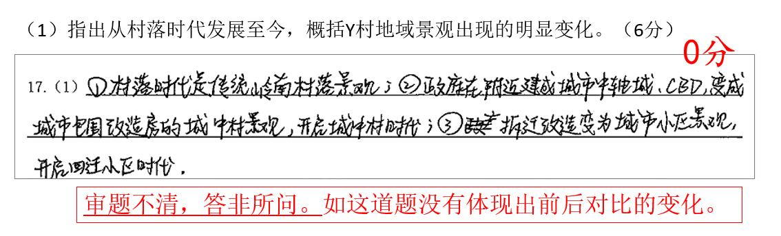

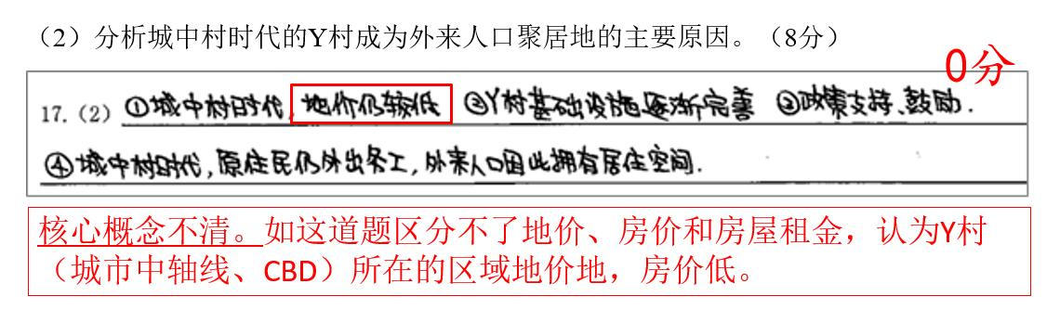

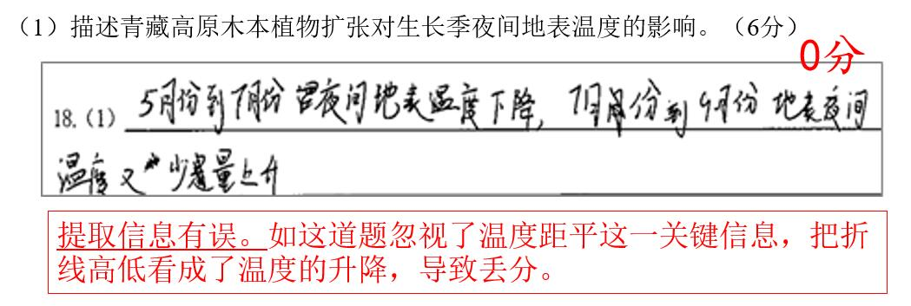
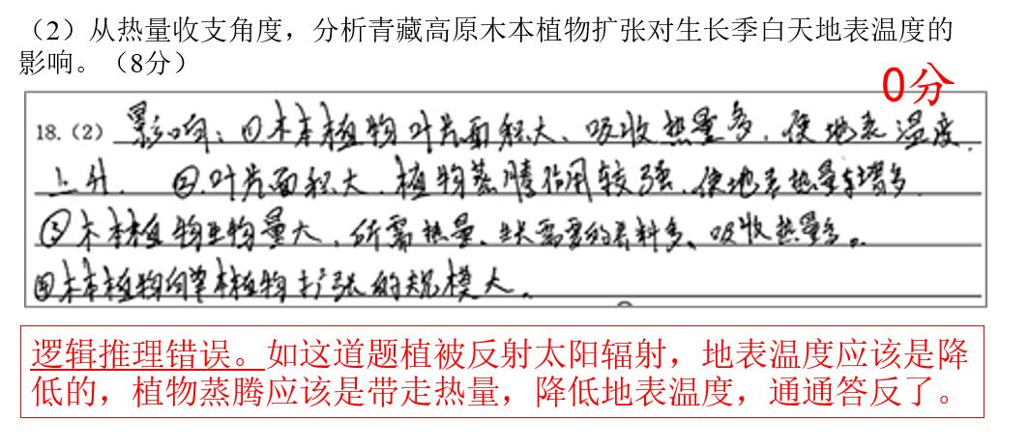
此外，还有部分同学答题书写潦草、答题口语化严重和答题有错别字也会导致丢分，在此就不一一展示，希望同学们引以为戒，避免犯类似的错误。

